Judul: Sistem Identifikasi Tingkat Kecanduan Media Sosial pada Mahasiswa Ilmu Komputer Universitas Pattimura

1. Deskripsi Sistem
Sistem Identifikasi Tingkat Kecanduan Media Sosial merupakan aplikasi desktop yang dirancang untuk membantu Program Studi Ilmu Komputer, Universitas Pattimura dalam mengidentifikasi tingkat kecanduan media sosial pada mahasiswa. Sistem menggunakan kombinasi metode Analytical Hierarchy Process (AHP) untuk pembobotan kriteria dan VIKOR untuk perangkingan alternatif.
Mahasiswa menggunakan aplikasi untuk melakukan login, membuka dashboard, dan mengisi kuesioner. Jawaban kuesioner disimpan ke dalam database. Pada sisi Admin tersedia fitur untuk mengelola data mahasiswa, data kuesioner, kriteria dan subkriteria, melakukan proses perhitungan AHP dan VIKOR, serta melihat hasil identifikasi, ranking mahasiswa, dan laporan.
Perhitungan AHP digunakan untuk menentukan bobot prioritas setiap kriteria melalui perbandingan berpasangan dan uji konsistensi. Bobot tersebut kemudian digunakan pada metode VIKOR untuk melakukan perangkingan alternatif berdasarkan hasil penilaian kriteria. Seluruh proses perhitungan diterapkan di dalam sistem sebagai bagian dari proses pengolahan data.
- Tujuan Sistem
- Mempermudah Admin dalam mengelola data mahasiswa, data kuesioner, kriteria dan subkriteria.
- Memudahkan mahasiswa dalam mengisi kuesioner penelitian melalui aplikasi desktop.
- Menerapkan AHP untuk memperoleh bobot prioritas setiap kriteria dan VIKOR untuk melakukan perangkingan alternatif.
- Menghasilkan hasil identifikasi tingkat kecanduan media sosial berdasarkan jawaban kuesioner mahasiswa.
- Menampilkan hasil penilaian dan ranking mahasiswa berdasarkan nilai indeks VIKOR (Q).
- Menyediakan laporan hasil identifikasi tingkat kecanduan media sosial bagi Admin.

- Cara Kerja Sistem
- Admin dan mahasiswa melakukan login sesuai hak akses masing-masing.
- Mahasiswa masuk ke dashboard dan memilih menu Kuesioner.
- Mahasiswa mengisi kuesioner berdasarkan lima kriteria penelitian dan skala penilaian yang digunakan.
- Jawaban kuesioner disimpan ke dalam database MySQL dan mahasiswa memperoleh konfirmasi pengiriman.
- Admin mengelola data mahasiswa, data kuesioner, kriteria dan subkriteria.
- Sistem melakukan perhitungan AHP untuk memperoleh bobot prioritas kriteria dan melakukan uji konsistensi.
- Bobot hasil AHP digunakan pada metode VIKOR untuk menghitung nilai S, nilai R, dan indeks VIKOR (Q) setiap alternatif.
- Sistem melakukan perangkingan alternatif berdasarkan nilai Q untuk menghasilkan urutan tingkat kecanduan media sosial mahasiswa.
- Admin dapat melihat hasil identifikasi, ranking mahasiswa, dan laporan.
2. Kriteria dan Subkriteria
Kode | Kriteria | Kode Sub | Subkriteria
C1 | Durasi Penggunaan Media Sosial | A1 | Sangat Rendah
C1 | Durasi Penggunaan Media Sosial | A2 | Rendah
C1 | Durasi Penggunaan Media Sosial | A3 | Sedang
C1 | Durasi Penggunaan Media Sosial | A4 | Tinggi
C1 | Durasi Penggunaan Media Sosial | A5 | Sangat Tinggi
C2 | Frekuensi Penggunaan Media Sosial | A1 | Sangat Rendah
C2 | Frekuensi Penggunaan Media Sosial | A2 | Rendah
C2 | Frekuensi Penggunaan Media Sosial | A3 | Sedang
C2 | Frekuensi Penggunaan Media Sosial | A4 | Tinggi
C2 | Frekuensi Penggunaan Media Sosial | A5 | Sangat Tinggi
C3 | Ketergantungan Terhadap Media Sosial | A1 | Sangat Rendah
C3 | Ketergantungan Terhadap Media Sosial | A2 | Rendah
C3 | Ketergantungan Terhadap Media Sosial | A3 | Sedang
C3 | Ketergantungan Terhadap Media Sosial | A4 | Tinggi
C3 | Ketergantungan Terhadap Media Sosial | A5 | Sangat Tinggi
C4 | Gangguan Aktivitas Akademik | A1 | Sangat Rendah
C4 | Gangguan Aktivitas Akademik | A2 | Rendah
C4 | Gangguan Aktivitas Akademik | A3 | Sedang
C4 | Gangguan Aktivitas Akademik | A4 | Tinggi
C4 | Gangguan Aktivitas Akademik | A5 | Sangat Tinggi
C5 | Fear of Missing Out (FoMO) | A1 | Sangat Rendah
C5 | Fear of Missing Out (FoMO) | A2 | Rendah
C5 | Fear of Missing Out (FoMO) | A3 | Sedang
C5 | Fear of Missing Out (FoMO) | A4 | Tinggi
C5 | Fear of Missing Out (FoMO) | A5 | Sangat Tinggi
3. Flowchart
Alur sistem memperlihatkan proses identifikasi tingkat kecanduan media sosial mulai dari pengisian kuesioner, pengolahan bobot dengan AHP, perangkingan dengan VIKOR, hingga penyajian hasil kepada Admin.

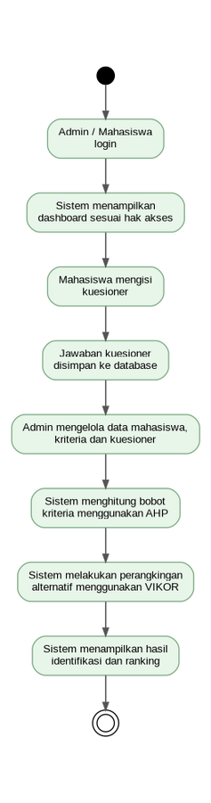

5. Use Case Diagram
Sistem memiliki dua aktor utama, yaitu Admin dan Mahasiswa. Admin mengelola data dan menjalankan proses pengolahan AHP dan VIKOR, sedangkan Mahasiswa mengisi kuesioner sebagai sumber data penilaian.

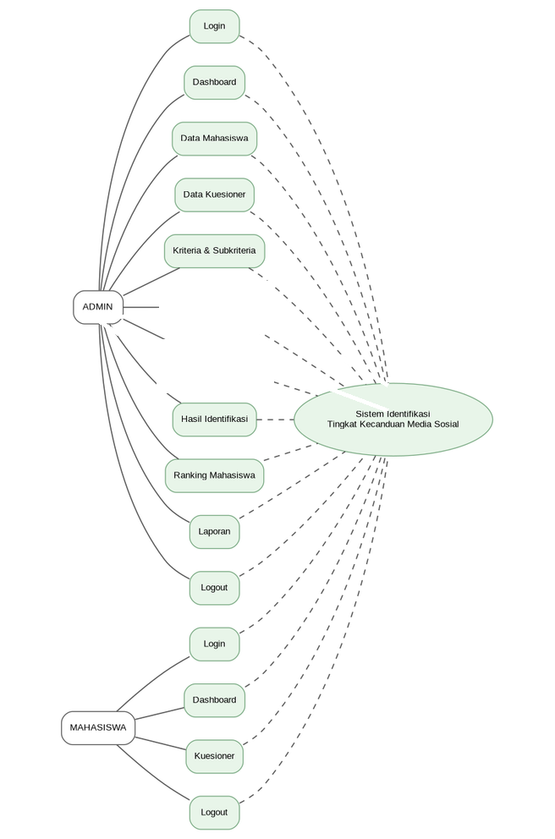

5.1 Fitur Admin
- Login
- Dashboard
- Data Mahasiswa
- Data Kuesioner
- Kriteria & Subkriteria
- Hasil Identifikasi
- Ranking Mahasiswa
Laporan
Logout
5.2 Fitur Mahasiswa
- Login
- Dashboard
- Kuesioner
- Logout
6. Activity Diagram
6.1 Activity Diagram Admin
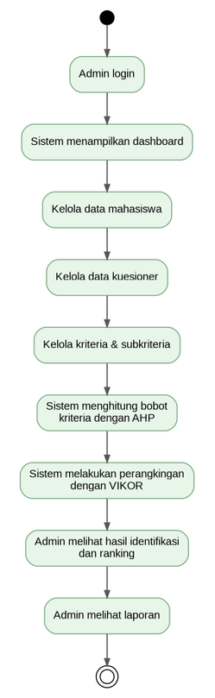

Pada aktivitas Admin, sistem mengolah bobot kriteria menggunakan AHP dan melakukan perangkingan alternatif menggunakan VIKOR setelah data kuesioner dan kriteria tersedia.
6.2 Activity Diagram Mahasiswa
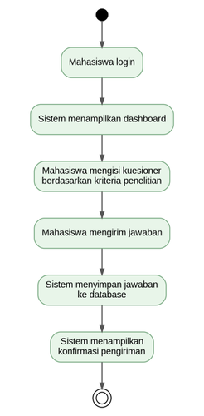

Mahasiswa melakukan login, membuka dashboard, mengisi kuesioner, mengirim jawaban, dan menerima konfirmasi pengiriman. Jawaban tersebut menjadi data yang digunakan dalam proses AHP dan VIKOR.
7. Data Flow Diagram (DFD)
7.1 DFD Level 0 / Context Diagram
7.2 DFD Level 1

8. Entity Relationship Diagram (ERD)
ERD menggambarkan data utama yang diperlukan untuk menyimpan data mahasiswa, kriteria dan subkriteria, jawaban kuesioner, bobot AHP, serta hasil identifikasi dan ranking VIKOR.
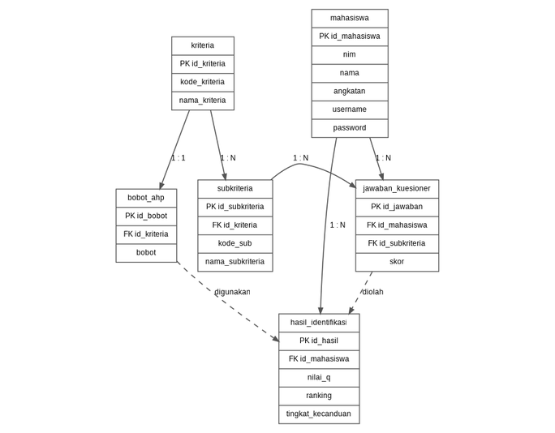

9. Modul dan Fungsi Sistem
Aktor/Proses | Modul | Fungsi/Output
Admin | Login & Dashboard | Masuk ke sistem dan melihat ringkasan data.
Admin | Data Mahasiswa | Mengelola data mahasiswa.
Admin | Data Kuesioner | Melihat dan mengelola data/jawaban kuesioner.
Admin | Kriteria & Subkriteria | Mengelola kriteria dan subkriteria penelitian.
Admin | Hasil Identifikasi | Melihat hasil identifikasi tingkat kecanduan media sosial.
Admin | Ranking Mahasiswa | Melihat urutan mahasiswa berdasarkan hasil perangkingan.
Admin | Laporan | Melihat/menyajikan rekap hasil identifikasi.
Mahasiswa | Login & Dashboard | Mengakses aplikasi mahasiswa.
Mahasiswa | Kuesioner | Mengisi dan mengirim jawaban kuesioner.
Mahasiswa | Logout | Keluar dari sistem.

10. Posisi Perhitungan AHP dan VIKOR dalam Sistem
AHP digunakan untuk menentukan bobot prioritas setiap kriteria melalui penyusunan matriks perbandingan berpasangan, normalisasi matriks, perhitungan bobot prioritas, serta uji konsistensi menggunakan Consistency Index (CI) dan Consistency Ratio (CR).
Bobot hasil AHP kemudian digunakan pada metode VIKOR untuk melakukan normalisasi, menghitung Utility Measure (S), Regret Measure (R), Indeks VIKOR (Q), dan perangkingan alternatif. Nilai Q digunakan sebagai dasar urutan hasil identifikasi tingkat kecanduan media sosial mahasiswa.

